2021中国两院院士增选名单：仪器仪表领域有他们
来源： 仪商网
11月18日，2021年两院院士增选结果正式揭晓，共有149人当选。其中，中国科学院增选院士65人，中国工程院增选院士84人。详细名单看《》
中国工程院院士本次增选工作具有以下特点：
1. 强化国家战略需求和重大贡献导向，坚持“四个面向”，重视候选人在重大工程、“卡脖子”技术等国家战略需求领域作出的贡献，关注承担国家重大科技攻关任务并具有战略科学家潜质的候选人。
2. 更加关注东北老工业基地、西部边远地区的工程科技人才，实施倾斜政策。
3. 当选外籍院士具有较高国际声望和影响力。
在新当选中国工程院院士的当中，就有几位耕耘在仪器仪表领域多年的专家：马玉山、龙腾、王军成。
智能控制阀领域专家：马玉山
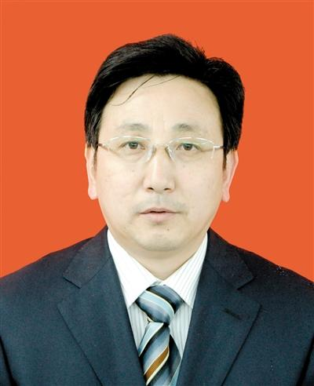
马玉山：工学博士,教授级高级工程师，毕业于上海理工大学动力工程专业硕士，现任吴忠仪表有限责任公司党委书记、董事长。
马玉山一直致力于工业自动化仪表方面和信息化方面的技术研究，多年的控制阀产品设计和理论研究，取得了20多项发明和实用新型专利，包括：ECOTROL模块化智能控制阀、G系列硬密封球阀、HPF耐腐蚀控制阀、智能定位器等多项新产品，制订了“GB/T4213-2008气动控制阀”、“GB/T17213.5-2008工业过程控制阀第五部分：标志”等3项国家标准。
马玉山主持完成国家科技支撑计划、国家重大科技专项、国家863计划项目等多项国家科研课题，获国家科技进步二等奖1项，省部级科技进步奖一、二等奖10多项。
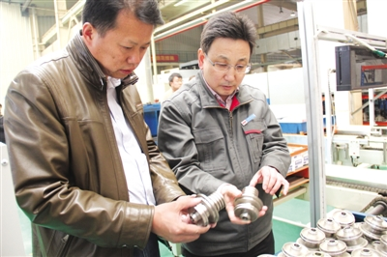
从大学毕业业生到技术骨干、技术总工，再到总经理，马玉山带领吴忠仪表在中国仪器仪表行业率先全面实现了智能控制阀数字化工厂，被工信部评定为“智能制造试点示范企业”。解决了制约化工装备国产化中的“卡脖子”工程，累计实现产值50亿元，利税10多亿元。
马玉山团队通过对“高端控制阀关键技术自主创新和产业化”项目的研究与实施，以原创性、超越性控制阀技术研发，解决了高端控制阀国产化的关键共性技术，使控制阀的使用寿命比国外同类产品延长了数倍。带动我国控制阀行业整体技术水平进步了近15年，凭借此项目，马玉山获得国家科技进步二等奖。
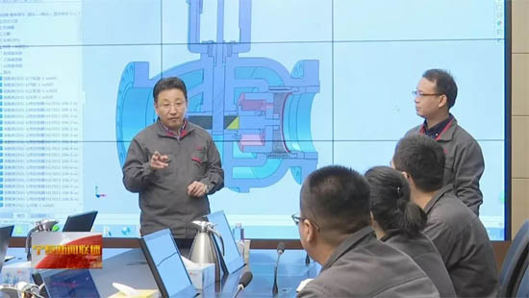
多年来，马玉山先后荣获全国中青年科技创新领军人才、宁夏“塞上英才”、国家“万人计划”科技创新领军人才、国家杰出专业技术人才、国家科技进步二等奖等荣誉，2015年入选国家百千万人才工程，享受国务院特殊津贴。2020年11月24日，被表彰为2020年全国劳动模范。2021年11月18日，当选为中国工程院院士。
雷达与实时信息处理领域专家：龙腾
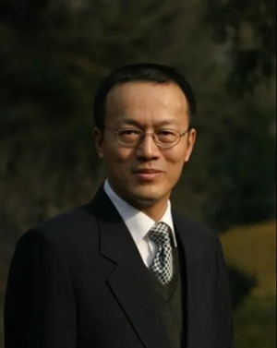
龙腾，湖北黄冈人，1989年毕业于中国科学技术大学，1995年在北京理工大学获博士学位，并就职于北京理工大学。现任北京理工大学副校长，博士生导师，教授。
龙腾长期从事航天宇航、新体制雷达与实时信息处理领域的研究工作，围绕该领域的基础性、共性科学技术问题，主要开展了新体制一维高分辨成像雷达、二维合成孔径成像雷达、空天对地探测实时信息处理新技术及应用等方面的研究工作。
作为一名科研工作者，龙腾对科研攻关有着自己的心得：系统设计要有创新思想，甚至颠覆性思维；实践上要非常细致，确保万无一失；整个科研过程要有吃苦耐劳的奋斗精神。
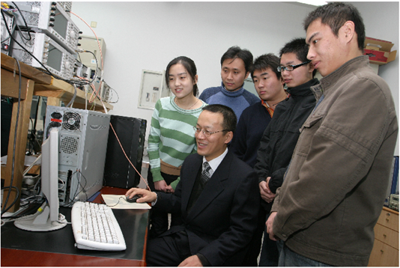
多年在新体制雷达与实时信息处理领域的刻苦钻研，龙腾取得了一系列研究成果：出版学术著作3本，发表SCI检索论文130余篇；牵头授权发明专利50余项；获国家技术发明奖二等奖2项、省部级发明特等奖1项(均排名第一)，省部级一、二、三等奖共8项。创办了IET国际雷达会议和IEEE信号信息与数据处理国际会议，作为中国学者首次在IET雷达、声呐、导航期刊撰写editorial。
龙腾曾任973项目技术首席、国家863重点项目首席专家，并成为了中国工程院院士、俄罗斯工程院外籍院士、国际宇航科学院通讯院士、美国IEEE Fellow、英国 lET Fellow、中国电子学会会士。
海洋监测领域专家：王军成
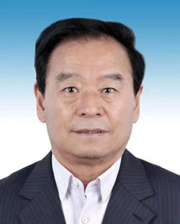
王军成，山东省招远市人，1978年毕业于哈尔滨工业大学无线电工程系，现任国家海洋监测设备工程技术研究中心主任，山东省科学院海洋仪器仪表研究所所长。
王军成长期从事海洋环境监测技术研究与海洋监测仪器仪表装备设计研制，为发展我国海洋监测仪器事业作出突出贡献。主持国家863计划项目、军工科研项目10余项及省部级项目20余项，突破了海洋监测浮标系列关键技术，构建发展了海洋资料浮标设计理论与技术体系，实现了我国海洋浮标的系列化、产品化，支撑建设了国家海洋环境浮标监测网，使我国业务化大浮标实现从零到一，从一到“网”，现实组网规模达到世界第二的先进水平。
2019年，王军成带领团队负责国家发改委智慧海洋重大项目“黄渤海重点区域海洋立体感知网工程建设”。
这一项目的实施，将进一步推动我国海洋环境监测能力的升级，预计可实现气象、水文、动力、生态观测等50余个关键海洋环境监测装备国产化。
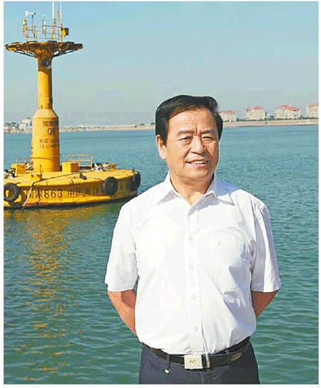
40多年的海洋环境监测技术与仪器装备研究，王军成的《Ⅱ型资料浮标系统》获国家科技进步二等奖；《FZF2-2型海洋资料浮标系统》分别获国家科技进步二等奖、山东省科学院和山东省科委评审的科技进步二等奖；《LWJ1-1型商用展示柜微机温度巡检系统》获山东省科学院科技进步二等奖；《FZF2-3型海洋资料浮标系统》分别获国家海洋局创新成果奖和山东省科学院科技进步一等奖；《LWJ1-2型冰箱综合性能检测系统》获山东省科学院科技进步一等奖。
基于他为发展我国海洋监测仪器事业做出的突出贡献，被授予国务院政府特殊津贴专家、“十一五”国家科技计划执行突出贡献奖、全国优秀科技工作者、中国仪器仪表学会会士等荣誉。2021年11月当选中国工程院2021年院士（环境与轻纺工程学部）。

